Datos croché saco

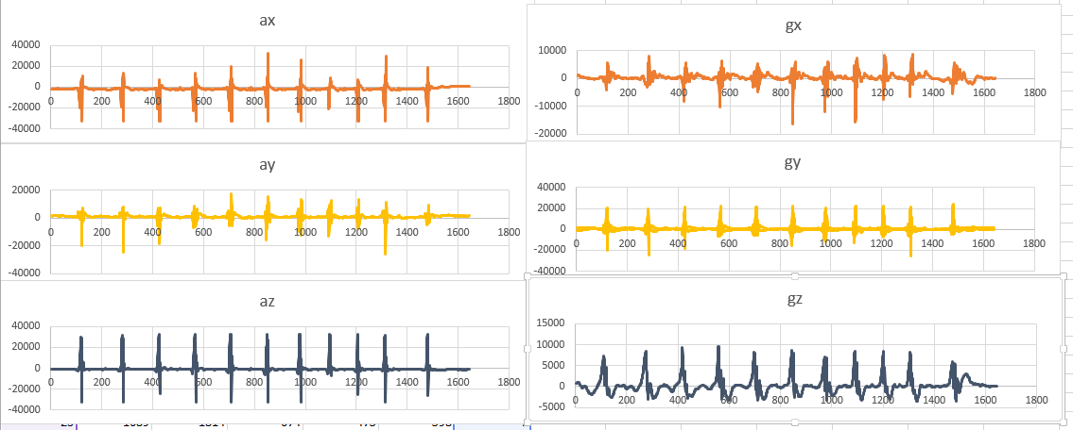

Un solo golpe y justificación de los 300 ms de intervalo (30 datos)

